極簡‧大用：包浩斯巨匠亞伯斯
展覽日期：2010年4月3日至8月1日
展覽地點：高雄市立美術館101~103展覽室
指導單位：行政院文化建設委員會、高雄市政府文化局
主辦單位：財團法人高雄市文化基金會、約瑟夫與安妮．亞伯斯基金會
承辦單位：高雄市立美術館

展覽簡介：
約瑟夫．亞伯斯(Josef Albers, 1888~1976)是二十世紀最重要之藝術家與教育家之一，高雄市立美術館與約瑟夫與安妮．亞伯斯基金會(The Josef and Anni Albers Foundation)合作，預定於2010年4月3日至8月1日止，於高美館舉辦此位現代藝術巨匠之個展，展品包含由亞伯斯基金會所典藏、完整涵蓋其創作生涯各階段重要創作與研究成果之作品，從早期畫作到包浩斯(Bauhaus)時期的玻璃創作、攝影、家具設計與印刷字體設計，至移居美國後之版畫、形式結構研究、色彩研究與最具代表性的《向方形致敬》(Homage to the Square)系列畫作等，共計近250件作品，同時，展覽亦包含向德國包浩斯德紹基金會借展之約瑟夫．亞伯斯教學的學生作品。
本展將是亞伯斯這位以極簡風格著稱的現代藝術大師在亞洲的首次個展、也是繼1988年紐約古根漢美術館(Solomon R. Guggenheim Museum)亞伯斯百歲冥誕紀念展之後最完整的一次回顧展。與此同時，為紀念包浩斯創校九十週年，世界各地在2009至2010年間正相繼舉行盛大的紀念展與研討會，曾在包浩斯學習與任教的亞伯斯，是包浩斯向現代主義轉型的舵手之一，也是包浩斯理念得以在美國以至於世界各地宣揚的重要旗手，此時的推出別具回顧與前瞻的意義。

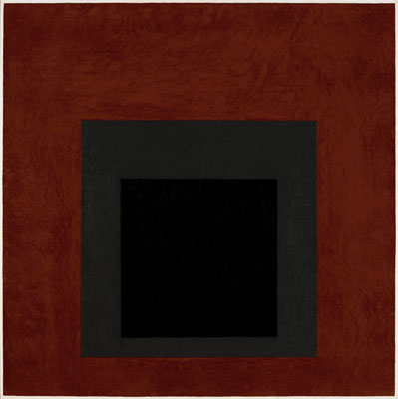

約瑟夫‧亞伯斯 向方形致敬：主根
Josef Albers, Homage to the Square: Tap Root, 1965
Oil on masonite. JAAF: 1976.1.1809. 101 x 101 cm (40 x 40 inches)
©2010 The Josef and Anni Albers Foundation / Artists Rights Society (ARS), New York

約瑟夫．亞伯斯
約瑟夫．亞伯斯(Josef Albers, 1888~1976)是二十世紀最重要之藝術家與教育家之一，無論是放眼現代藝術史，或是從現代藝術教育的發展來看，亞伯斯都是備受尊崇且具有深刻影響力的人物。
亞伯斯自1920年代初完成德國包浩斯(Bauhaus)學校的課程後即被聘任主持玻璃作坊，隨後又接掌包浩斯最重視的基礎課程，成為首位在母校任教的包浩斯畢業生，也成為包浩斯在工藝、設計與建築的概念革新與現代化轉向上的主要舵手之ㄧ；1930年代隨著包浩斯被迫解散而移居美國，自此先後在黑山學院、哈佛大學、耶魯大學任教逾四十年，終其一生致力於藝術教育的同時，也未曾停歇對於藝術創作的探索。
包浩斯的理念得以在美國發揚光大，繼而在全世界對現代建築與設計產生無與倫比的影響，亞伯斯扮演了關鍵的角色；在藝術教育方面，長年教學相長的獨到心得促使亞伯斯累積出二十世紀最具啟發性也最著名的色彩認知理論，1963年問世《色彩的交互作用》(Interaction of Color)至今仍被認為是視覺色彩研究的經典之著；在藝術創作方面，由於亞伯斯對材料、形式與色彩的純粹化、簡約化的探索鑽研，使其自1949年起持續發展《向方形致敬》(Homage to the Square)系列畫作，此系列的典型構圖係畫面上三或四塊方形單色色塊以等距離逐一內縮，平面上的色塊呈現出嚴謹的幾何層次進而賦予觀者三度空間的視覺感，此系列也成為他最著稱的藝術「標誌」，他探討形與色關係的藝術與觀念對美國現代抽象藝術的發展產生重大的衝擊與影響，開拓幾何抽象繪畫的新領域，也成為美國「歐普藝術」(OP Art)與「硬邊藝術」(Hard-edge painting)的先驅。

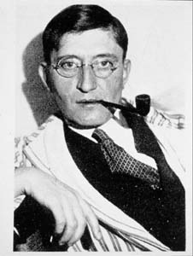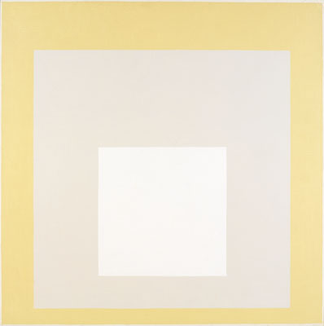
左圖：約瑟夫‧亞伯斯，1926年攝於德紹
Josef Albers, Dessau, ca. 1926
Photograph: Xanti Schawinsky

右圖：約瑟夫‧亞伯斯 向方形致敬
Josef Albers, Homage to the Square, 1959
Oil on Masonite. JAAF: 1976.1.911. 121.92 x 121.92 cm
©2010 The Josef and Anni Albers Foundation / Artists Rights Society (ARS), New York

約瑟夫與安妮．亞伯斯基金會
約瑟夫與安妮．亞伯斯基金會(The Josef And Anni Albers Foundation，簡稱「亞伯斯基金會」)最早是以約瑟夫．亞伯斯基金會之名創立於1971年，亦即約瑟夫．亞伯斯成為首位在美國紐約大都會博物館(Metropolitan Museum of Art, New York, U.S.A)舉行個人回顧展的在世藝術家的同一年，並於1976年約瑟夫．亞伯斯過世後由其夫人安妮．亞伯斯(Anni Albers)與其他受託人共同負責管理，1994年安妮．亞伯斯過世後至今，亞伯斯基金會持續以守護並發揚亞伯斯夫婦的藝術成就與資產，以及其美學與哲學理念為旨，致力於展覽、研究、教育推廣等工作，以促進世人對藝術與視覺經驗的理解與欣賞。

